De moins en moins de jeunes passent le permis de conduire ; pdf
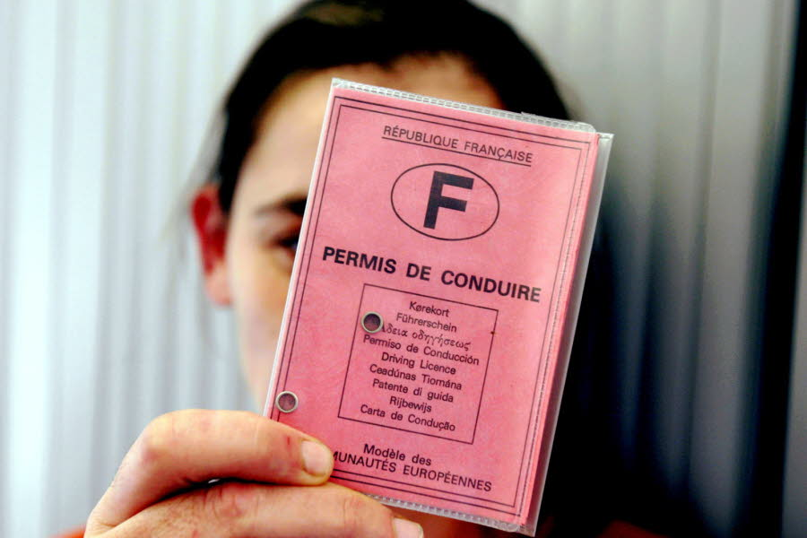

Les jeunes de 18 à 24 ans sont moins nombreux qu'il y a quelques années à posséder le permis de conduire. 16 % ne le passent pas... par peur d'échouer.
Le permis de conduire serait-il en perte de vitesse chez les jeunes ? Selon une étude OpinionWay pour Point S, que rapporte Le Parisien, de moins en moins de jeunes entre 18 et 24 ans possèdent ce fameux permis.
Sur cette tranche d'âge, on compte 60 % sont titulaires du permis de conduire, contre 65 % en 2013 selon les chiffres d'une étude réalisée par la Prévention routière.
30 % des 18-24 ans souhaitent passer le précieux sésame dans un délai d'un an, rapporte OpinionWay.
L'obtention du permis de conduire semble même de plus en plus tardive : ils sont 76 % des 21-24 ans à l'avoir, contre seulement 39 % des 18-20 ans. En 2013, trois jeunes sur quatre entre 18 et 24 ans avaient déjà leur permis.

Trop cher, chronophage, trop difficile
Pour expliquer ce manque d'enthousiasme, les jeunes évoquent notamment le prix du permis, devenu trop cher. 48 % d'entre eux déclarent n'avoir pas les moyens de se le payer (il faut compter entre 1 000 et 1 200 euros). 51 % s'y inscriraient cependant s'ils en avaient les moyens.
Autre frein : le manque de temps et les heures supplémentaires souvent nécessaire pour obtenir le permis. 21 % des jeunes interrogés disent n'avoir pas le temps de préparer l'examen, tandis que 36 % confessent avoir tout simplement avoir d'autres priorités.
10 % des 18-24 ans, eux, ne voient pas l'intérêt de passer leur permis. Grâce aux transports en commun qui se développent ? Peut-être : si 77 % des jeunes habitant en zone rurale ont leur permis, ils ne sont que 45 % en région parisienne.
Enfin, 16 % des jeunes ne tentent pas de passer le permis... par peur d'échouer.

